Vượt qua từ chối bảo hộ nhãn hiệu tại Việt Nam
Vượt qua từ chối bảo hộ nhãn hiệu tại Việt Nam

Philipp Plein đã vượt qua từ chối bảo hộ nhãn hiệu tại Việt Nam như thế nào?

Điều 74.2 (e) Luật SHTT quy định: “Nhãn hiệu bị coi là không có khả năng phân biệt nếu nhãn hiệu đó là dấu hiệu thuộc một trong các trường hợp sau đây: (e) Dấu hiệu không phải là nhãn hiệu liên kết trùng hoặc tương tự đến mức gây nhầm lẫn với nhãn hiệu đã được đăng ký cho hàng hoá, dịch vụ trùng hoặc tương tự trên cơ sở đơn đăng ký có ngày nộp đơn hoặc ngày ưu tiên sớm hơn trong trường hợp đơn đăng ký được hưởng quyền ưu tiên, kể cả đơn đăng ký nhãn hiệu được nộp theo điều ước quốc tế mà Cộng hoà xã hội chủ nghĩa Việt Nam là thành viên“. Để đánh giá sự tương tự của các nhãn hiệu, cần phải so sánh (i) dấu hiệu xin đăng ký với (các) nhãn hiệu đối chứng và đồng thời so sánh (ii) hàng hóa/dịch vụ mang các nhãn hiệu đó. Chỉ có thể kết luận về khả năng gây nhầm lẫn giữa dấu hiệu xin đăng ký và nhãn hiệu đối chứng nếu thỏa mãn đồng thời cả 2 điều kiện nêu trên.

Philipp Plein nộp đơn Đăng ký quốc tế (“ĐKQT”) số 1098038 theo hệ thống Madrid, để đăng ký nhãn hiệu “” (“PP, hình”) cho nhiều nhóm sản phẩm thuộc Nhóm 03, 14, 18, 20, 21, 24, 25 & 28, trong đó có sản phẩm thuộc Nhóm 14 (Kim loại quý, trang sức, dụng cụ đo thời gian) và 25 (Quần áo, đồ đội đầu, đồ đi chân) chỉ định bảo hộ ở nhiều nước, trong đó có Việt Nam.

Cục Sở hữu Trí tuệ Việt Nam (Cục SHTT) từ chối bảo hộ Nhãn hiệu “PP, hình” của Philipp Plein do Nhãn hiệu xin đăng ký bị coi là tương tự gây nhầm lẫn với 2 nhãn hiệu có trước theo Điều 74.2(e) Luật SHTT của Việt Nam, cụ thể, nhãn hiệu “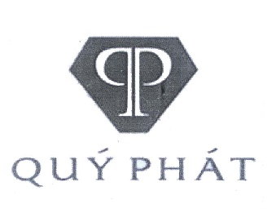” cho các dịch vụ thuộc Nhóm 35 (Mua bán vàng bạc) và 40 (Gia công, chế tác vàng bạc) của Công ty TNHH vàng bạc Quý Phát và nhãn hiệu “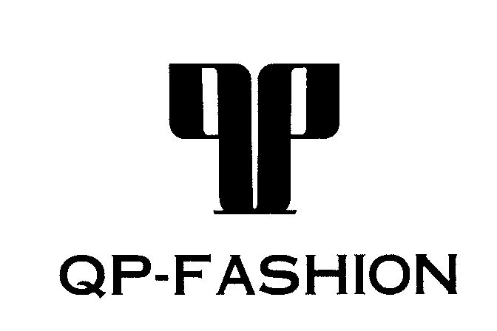” cho các sản phẩm thuộc Nhóm 25 (Quần áo) của Hộ kinh doanh Đỗ Văn Hải.
Cục SHTT Việt Nam, sau khi xem xét Đơn khiếu nại của Philipp Plein, đã bác bỏ các lập luận, chứng cứ được viện dẫn bởi chủ đơn và ra Quyết định từ chối bảo hộ Nhãn hiệu “PP, hình” của Philipp Plein, theo đó, giữ nguyên ý kiến cho rằng Nhãn hiệu “PP, hình” của Philipp Plein bị coi là tương tự gây nhầm lẫn với 2 nhãn hiệu đối chứng nêu trên.

Không đồng ý với Quyết định giải quyết khiếu nại của Cục SHTT Việt Nam, Philipp Plein tiếp tục khiếu nại lần 2 lên Bộ Khoa học và Công nghệ (“Bộ KHCN”) – Cơ quan cấp trên của Cục SHTT Việt Nam. Trong đơn khiếu nại, KENFOX đã cung cấp các phân tích chi tiết về: (i) sự giống nhau và khác biệt giữa nhãn hiệu xin đăng ký và nhãn hiệu đối chứng; (ii) thành phần đóng vai trò chính yếu/căn bản trong việc thực hiện chức năng phân biệt cho các nhãn hiệu đang xem xét; (iii) Phạm vi bảo hộ nhãn hiệu theo Điều 16 Nghị định 103/2006/NĐ-CP với nhấn mạnh rằng, việc chia tách cơ học nhãn hiệu kết hợp thành hai riêng biệt, phần chữ và phần hình, để thẩm định tính tương tự của nhãn hiệu đó với nhãn hiệu xin đăng ký sẽ làm sai lệch phạm vi bảo hộ của nhãn hiệu; và (iv) một số tiền lệ tương tự như trường hợp đang xem xét.

Để giải quyết Đơn khiếu nại lần 2, một Phiên Đối Thoại đã được tổ chức với sự tham gia của 3 bên gồm: đại diện Bộ KHCN với tư cách là Cơ quan giải quyết khiếu nại, đại diện của Cục SHTT với tư cách là Bên Bị Khiếu Nại và đại diện của Philipp Plein với tư cách là Bên Khiếu Nại.

Lắng nghe lập luận, quan điểm của các bên, xem xét các tài liệu liên quan được đệ trình, Bộ KHCN nhận định rằng: Mặc dù nhãn hiệu xin đăng ký đều cấu tạo từ 2 chữ cái là “PP” đặt đối diện nhau và 2 nhãn hiệu đối chứng cũng bao gồm chữ “QP” đặt đối diện nhau, nhìn tương tự nhau nhưng sự tương tự giữa các nhãn hiệu này là không đủ/không đến mức có thể gây ra nhầm lẫn cho người tiêu dùng và có thể phân biệt được với nhau về tổng thể. Theo đó, Bộ KHCN đã ra Quyết định giải quyết khiếu nại lần hai, hủy bỏ Quyết định của Cục SHTT và yêu cầu Cục SHTT tiến hành các thủ tục để bảo hộ cho Nhãn hiệu “PP, hình” theo ĐKQT số 1098038 cho Philipp Plein.
Vượt qua từ chối bảo hộ nhãn hiệu tại Việt Nam

Lời kết:

Vượt qua các thông báo, quyết định từ chối bảo hộ nhãn hiệu của Cục SHTT luôn là nhiệm vụ đầy thách thức, đặc biệt khi Cục SHTT đã từ chối bảo hộ nhãn hiệu đến 2 lần. Tuy nhiên, không phải mọi cánh cửa đã khép lại. Sẽ có rất nhiều việc phải chuẩn bị và thực hiện, nhiều bước tiếp cận, nhưng trên hết, đòi hỏi một chiến lược khôn ngoan khi tham gia phiên đối thoại tại Bộ KHCN để đảm bảo dành được thắng lợi cho khách hàng! Phiên Đối Thoại để giải quyết khiếu nại, cũng có thể được xem như một Phiên Tòa Rút Gọn để xét xử một vụ việc, trong đó, Cơ quan giải quyết khiếu nại (Bộ KHCN) trong vai trò là Tòa án/Cơ quan xét xử, Bên Khiếu Nại (Đại diện SHCN của chủ đơn) trong vai trò là Nguyên Đơn và Bên Bị Khiếu Nại (Cục SHTT) trong vai trò là Bị Đơn.

Để dành được thắng lợi trong các vụ khiếu nại từ chối bảo hộ nhãn hiệu, đòi hỏi luật sư phải có kinh nghiệm thực tế và kiến thức chuyên môn chuyên sâu về SHTT, cũng như biết cách cần phân tích nội dung gì, tập trung vào những luận điểm nào, tận dụng hiệu quả các tài liệu hỗ trợ khiếu nại, ứng phó với các tình huống/diễn biến trong khi diễn ra phiên đối thoại một cách linh hoạt để giành lợi thế trong quá trình tranh luận cho khách hàng của mình.

By Nguyen Vu QUAN
Partner & IP Attorney
Contact
KENFOX IP & Law Office
Building No. 6, Lane 12/93, Chinh Kinh Street, Nhan Chinh Ward, Thanh Xuan District, Hanoi, Vietnam
Tel: +84 24 3724 5656
Email: info@kenfoxlaw.com / kenfox@kenfoxlaw.com

